Navigation dans Ming
Les onglets permettent de se déplacer dans Ming.

Accueil
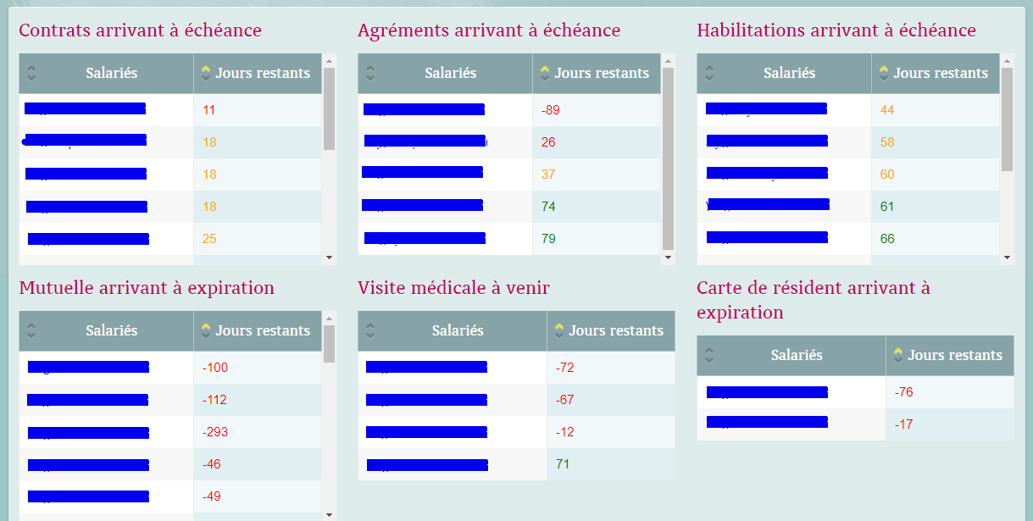
La page d'accueil affiche les alertes en fonction des réglages que vous avez définit (ordre, délais…).

Salarié
Ces onglets permettent d'aller voir la liste des dossiers administratif. Puis de rechercher une personne pour accéder à ses informations administratives.
Un salarié est caractérisé par deux qualités :
- son statut : Candidat, Salarié en insertion et Salarié permanent
- son état : Postulant, En contrat et Sorti
Le principe… une personne se présente dans votre structure.
- Vous allez créer un “Candidat” pour l'enregistrer dans Ming.
- Si vous l'embauchez, vous la passerez “Salarié en insertion”.
- Elle commencera par l'état “postulant” tant que vous n'aurez pas inscrit son contrat.
- Une fois le contrat créé elle passera à l'état “En contrat”. Pendant son parcours, elle pourra avoir plusieurs contrat.
- Lorsqu’elle sortira, vous créerez sa date et motif de sortie, elle passera à l'état “Sorti”.
- Si jamais elle revient dans votre structure, vous créerez un nouveau contrat et elle repassera en mode “en contrat”
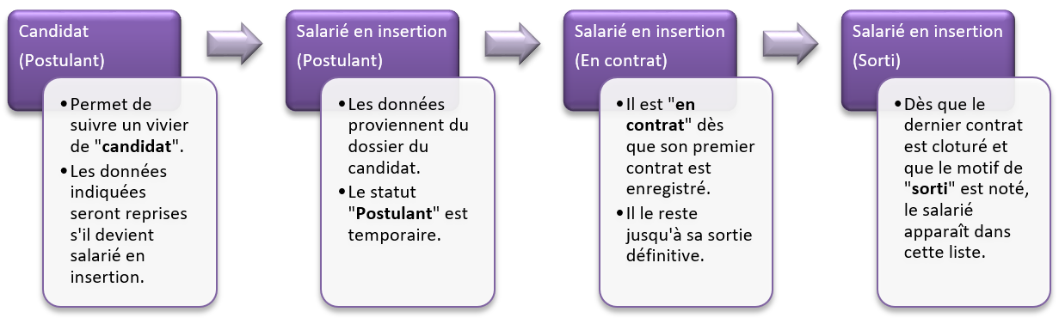
- Candidat : Personne qui postule dans votre SIAE afin de devenir salarié en insertion.
- Salarié en insertion : Salarié en insertion. L'ajout d'un salarié en insertion permet de réunir les informations administratives le concernant.
- Salarié Permanent : Salarié de la SIAE qui n’est pas en insertion (directeur·trice·s, CIP, ETI…) La création d’un nouveau permanent ne donne pas accès à Ming mais permet de compléter les listes déroulantes.

Suivi Salariés
Les salariés sont affichés selon leur état : “Tous”, “En contrat”, “Sorti”. Seuls les salariés en insertion sont affichés. Ne sont pas proposés ni les candidats, ni les permanents. La navigation dans le suivi des salariés se fait par onglets :
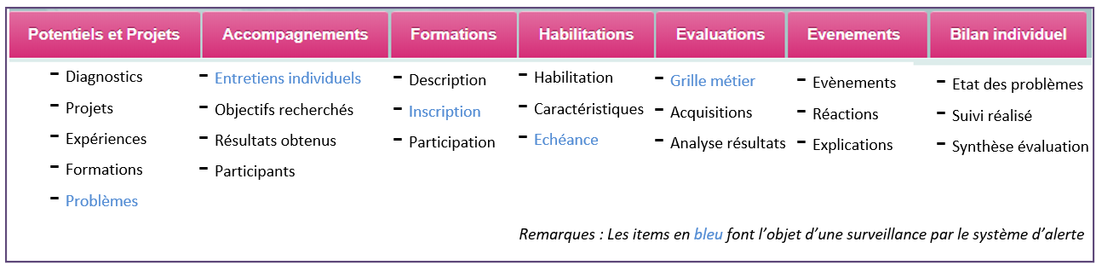

Formation
L'onglet formation liste toutesles formations mémorisée. Chaque désignation d'une formation est un lien hypertexte sur lequel il suffit de cliquer pour consulter les informations détaillées.
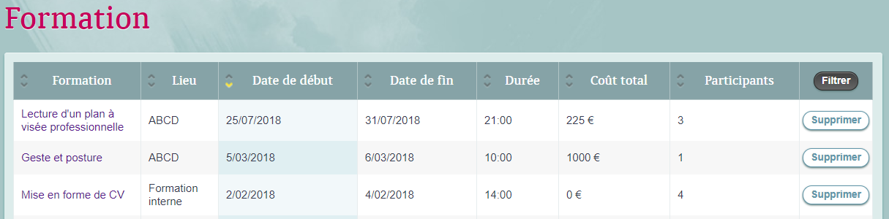

Paramétrage

Bilan

